ΠΑΝΕΠΙΣΤΗΜΙΟ ΠΕΙΡΑΙΩΣ



ΤΜΗΜΑ:ΠΛΗΡΟΦΟΡΙΚΗΣ
ΜΑΘΗΜΑ: ΚΑΤΑΝΕΜΗΜΕΝΗ ΤΕΧΝΗΤΗ ΝΟΗΜΟΣΥΝΗ
ΘΕΜΑ:ΣΥΝΕΡΓΑΣΙΑ ΕΥΦΥΩΝ ΠΡΑΚΤΟΡΩΝ ΓΙΑ ΤΗΝ ΕΞΟΥΔΕΤΕΡΩΣΗ ΕΙΚΟΝΙΚΗΣ ΒΟΜΒΑΣ
ΟΝΟΜΑΤΕΠΩΝΥΜΟ: ΧΡΗΣΤΟΣ ΒΥΖΑΝΤΙΟΣ(Αναβαθμολόγηση)
ΠΑΤΡΩΝΥΜΟ:ΙΩΑΝΝΗΣ
ΑΡ. ΜΗΤΡΩΟΥ:Π06179
ΟΝΟΜΑΤΕΠΩΝΥΜΟ: ΓΕΡΑΣΙΜΟΣ ΜΟΣΧΟΠΟΥΛΟΣ
ΠΑΤΡΩΝΥΜΟ: ΠΑΝΑΓΙΩΤΗΣ
ΑΡ.ΜΗΤΡΩΟΥ:Π08085

ΥΠΕΥΘΥΝΟΣ ΚΑΘΗΓΗΤΗΣ: ΘΕΜΗΣ ΠΑΝΑΓΙΩΤΟΠΟΥΛΟΣ- ΓΙΩΡΓΟΣ ΑΝΑΣΤΑΣΑΚΗΣ

ΠΕΙΡΑΙΑΣ 2014

Εκφώνηση
Μία ομάδα ευφυών εικονικών πρακτόρων προσπαθούν να συνεργαστούν ώστε να αφοπλίσουν μία
βόμβα που βρίσκεται σε κάποιο σημείο του εικονικού κόσμου.
Ανάλυση
• Ο εικονικός κόσμος είναι επίπεδος και αποτελείται από w x h τετράγωνες θέσεις.
• Σε κάθε χρονική στιγμή, σε κάθε θέση μπορεί να υπάρχει (α) ένα τμήμα τοίχου, (β) η βόμβα, ή (γ) τίποτα (κενός χώρος).
• Οι πράκτορες μπορούν να μετακινηθούν σε θέσεις οι οποίες δεν περιέχουν τμήματα τοίχων.
• Ο χώρος μέσα στον οποίο βρίσκονται οι πράκτορες έχει τη μορφή λαβυρίνθου.
• Η ομάδα αποτελείται από έναν έως n πράκτορες, εκ των οποίων ο ένας ανήκει σε ειδική
κατηγορία και ονομάζεται “πυροτεχνουργός”.
• Οι πράκτορες έχουν δυνατότητες αντίληψης του περιβάλλοντα χώρου τους: πιο συγκεκριμένα,
μπορούν να αντιληφθούν αν οι γειτονικές τους θέσεις είναι κενές ή περιέχουν κάποιον άλλο
πράκτορα, τμήμα τοίχου ή τη βόμβα.
• Όλοι οι πράκτορες έχουν δύο ικανότητες:
1. Μετακίνηση σε γειτονική θέση
2. Ανταλλαγή γνώσης με πράκτορες σε γειτονικές θέσεις
• Αρχικά οι πράκτορες δεν γνωρίζουν τη δομή του λαβυρίνθου, δηλαδή σε ποιές θέσεις υπάρχουν τμήματα τοίχων ή η βόμβα.

Α.ΕΙΣΑΓΩΓΗ: Θεωρητικό πλαίσιο σχεδίασης, ανάπτυξη και υλοποίηση του έργου (Project)

Στο συγκεκριμένο έργο (project) γίνεται προσπάθεια να υλοποιηθούν όλες οι προδιαγραφές που δίνοντε από την εκφώνηση.Επίσης γίνεται προσπάθεια να υλοποιηθούν θεωρητικά κομμάτια από την σχετική βιβλιογραφία που υπάρχει για τα πολυπρακτορικά συστήματα (και την κατανεμημένη τεχνητή νοημοσύνη ευρύτερα).
Με γνώμονα των παραπάνω δημιουργούνται εικονικοί πράκτορες που λειτουργούν με βάσει γεγονότων ,μηνυμάτων και αλληλεπίδρασης.Επίσης γίνεται προσπάθεια να υπάρχουν χαρακτηριστικά α)Αντιδραστηκότητας β)Ενεργητικότητας γ)Κοινωνικής Ικανότητας.
Το έργο σχεδιάστηκε με το σκεπτικό οτι θα πρέπει ένα (εικονικό) περιβάλλον οπού οι πράκτορες θα πρέπει να ¨ζούν¨ και να λειτουργούν. Επίσης το περιβάλλον θα πρέπει να είναι προσιτό,δηλαδή ο πράκτορας θα πρέπει να λαμβάνει ακριβείς πληροφοριές αλλά και συγχρόνως να είναι και στατικό δηλαδή να μην αλλάζει. Στην συγκεκριμένη περίπτωση το περιβάλλον ορίζεται από ένα χάρτη οπού οι πράκτορες κινούνται αυτόνομα (και στην συγκεκριμένη περίπτωση τυχαία).
Για την εύρεση της βόμβας υλοποιήται ο Αλγοριθμος Άλφα-Άστρο.Ο Αλγόριθμος Α* υπάγεται στην ίδια κατηγορία με τον αλγόριθμο αναζήτησης με τον BestFS με βασική διαφορά οτι στον BestFS η ευριστική συνάρτηση δίνει μόνο την εκτίμηση της απόστασης μιας ορισμένης κατάστασης από την τελική ενώ στον Α* η τιμή αυτή προστίθεται στην απόσταση που ήδη έχει ολοκληρωθεί (διανυθεί) από την αρχική μέχρι την παρούσα κατάσταση (Ι. Βλαχάβας κ συνεργάτες 2006).
Το όλο έργο δημιουργήθηκε σε προγραμματιστικό περιβάλλον DEV και γλώσσα προγραμματισμού C++ και ο κώδικας είναι στην πλειoνότητα του τροποποιημένος(modified code) κώδικας από παραδειγματικό κώδικα (tutorials) καθώς και αποτέλεσμα οδηγιών από περιοχές συζητήσεων (Forums),συμβουλές,κλπ. Η βιβλιογραφία που χρησιμοποιήθηκε υπάρχει στο τέλος της τεκμηρίωσης.
Οι φάσεις της υλοποίησης του Project ήταν τρεις: α)Mελέτη αντίστοιχης βιβλιογραφίας (2 ημερολογιακές ημέρες) β) Eύρεση αντίστοιχων πηγών και tutorials (3 ημερολογιακές ημέρες) γ)Ανάπτυξη εφαρμογής (3 ημερολογιακές ημέρες) δ)Εγγραφή τεκμηρίωσης εγχειριδίου (1 ημέρα) (Εικόνα 1)

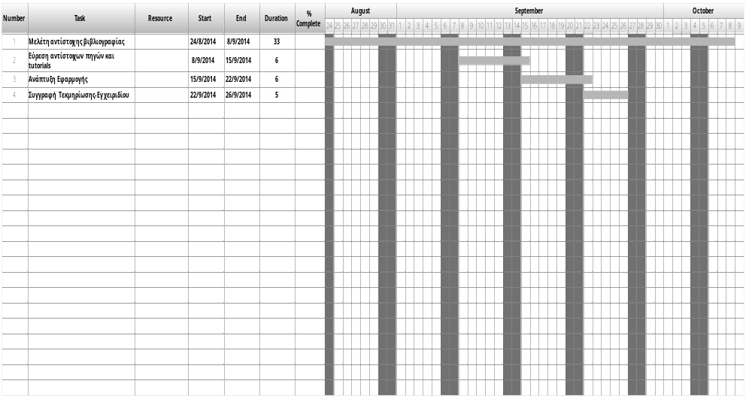
Εικόνα 1: Διάγραμμα Gant

Β.ΠΕΡΙΓΡΑΦΗ και ΧΕΙΡΙΣΜΟΣ ΤΗΣ ΕΦΑΡΜΟΓΗΣ

Το «περιβάλλον»-«χάρτης» αποτελείται από 60x60 κελιά (cells) οπού κάθε κελί είναι και μια θέση. Στα κελιά οπού υπάρχει το σύμβολο της τελείας «.» σημαίνει οτι υπάρχει ελεύθερος χώρος, ενώ στο κελί που υπάρχει η βόμβα γράφει εμφανέστατα ¨ΒΟΜΒ!!¨.Οι πράκτορες συμβολίζοντε ως αλφαρηθμητικοί, δηλαδή Α1,Α2,Α3,Α4,Α5 και ξεκινούν από ψευδοτυχαία θέση του χάρτη.
H εφαρμογή τρέχει πατώντας το εκτελέσιμο αρχείο TMD113. Με το που ο χρήστης πατήσει το εκτελέσιμο αρχείο (TMD113.EXE) εισάγεται στην εφαρμογή και πατώντας s ενεργοποιεί τους πράκτορες που αρχίζουν να κινούνται στο περιβάλλον σε ψευδοτυχαίες κατευθὐνσεις και μάλιστα γίνεται ιχνηλάτιση(tracking) της κάθε θέση τους που βρίσκονται στο χάρτη-περιβάλλον, καθώς ψάχνουν τη βόμβα. Κατά την διάρκεια της αλλαγής των θέσεων των πρακτόρων και μετά από ενα ορισμένο αριθμό βημάτων κάποιος από αυτούς βρίσκει τη βόμβα. Με το που γίνει αυτό καλείται ο πυρουτεχνουργός (deminer-d) και εξουδετερώνει τη βόμβα. Κατά τον εντοπισμό της βόμβας όταν ο πράκτορας αντιληφθεί την θέση της βόμβας,¨ψευδοενημερώνει¨ για την θέση της βόμβας.

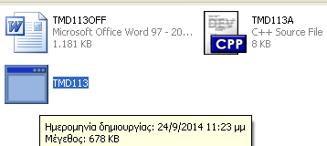
Εικόνα 2:Εκτέλεση αρχείου TMD113
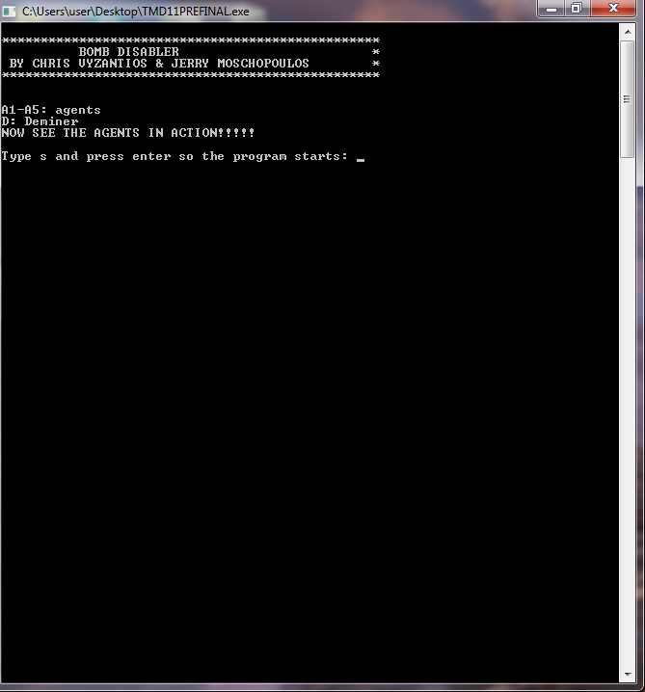
Εικόνα 3 Έναρξη εκτέλεσης προγράμματος

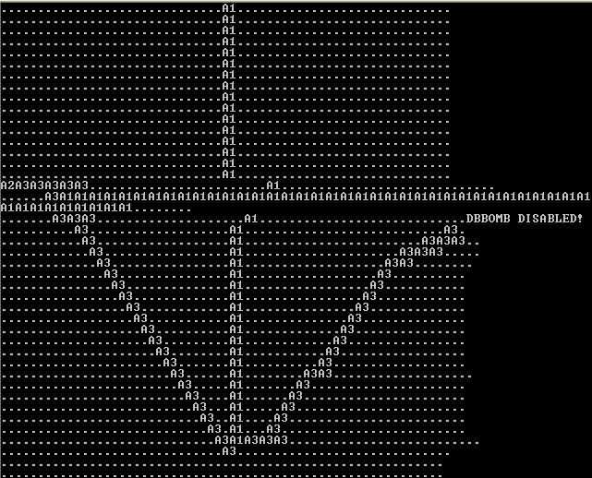
Εικόνα 4: Εκτέλεση εφαρμογής (εύρεση βόμβας)

Γ.ΕΠΕΞΗΓΗΣΗ ΚΩΔΙΚΑ: Αναφορά των σημαντικότερων σημείων του κώδικα
Στις παρακάτω γραμμές δίνονται οι σηματικότερες γραμμές του κώδικα που υλοποιούν το project:
α) Αρχικά, δημιουργείται ο χάρτης:
// Astar.cpp
// http://en.wikipedia.org/wiki/A*
// Compiler: Dev-C++ 4.9.9.2
// FB - 201012256
#include <iostream>
#include <iomanip>
#include <queue>
#include <string>
#include <stdlib.h>
#include <math.h>
#include <ctime>
using namespace std;

const int n=60; // οριζόντιο μέγεθος του χάρτη
const int m=60; // κατακόρυφο μέγεθος του χάρτη
static int map[n][m];
static int closed_nodes_map[n][m]; // κόμβοι που έχουν επισκεφθεί
static int open_nodes_map[n][m]; // κόμβοι που δεν έχουν επισκεφθεί ακόμη
static int dir_map[n][m]; //χάρτης διευθύνσεων
const int dir=8; // αριθμός πιθανών διευθύνσεων προς κάθε κατεύθυνση
static int dx[dir]={1, 1, 0, -1, -1, -1, 0, 1};
static int dy[dir]={0, 1, 1, 1, 0, -1, -1, -1};

β) Κίνηση πρακτόρων μες στο περιβάλλον χάρτη:

class node
{
// Τρέχουσα θέση
int xPos;
int yPos;
//Συνολική απόσταση που έχει διανυθεί για να φτάσει οι πράκτορας στον τελικό κόμβο
int level;
// προτεραιότητα=level+υπολογισθείσα απομείνουσα απόσταση
int priority; // μικρότερη ή ηψυλότερη προτεραίοτητα

public:
node(int xp, int yp, int d, int p)
{xPos=xp; yPos=yp; level=d; priority=p;}

int getxPos() const {return xPos;}
int getyPos() const {return yPos;}
int getLevel() const {return level;}
int getPriority() const {return priority;}

void updatePriority(const int & xDest, const int & yDest)
{
priority=level+estimate(xDest, yDest)*10; //A*
}

// Καλύτερη προτεραιότητα η ευθεία γραμμή έναντι της διαγωνίου
void nextLevel(const int & i) // i: direction
{
level+=(dir==8?(i%2==0?10:14):10);
}

// Εκτιμώμενη λειτουργία για απομείνουσα απόσταση μέχρι το στόχο.
const int & estimate(const int & xDest, const int & yDest) const
{
static int xd, yd, d;
xd=xDest-xPos;
yd=yDest-yPos;

// Ευκλείδια απόσταση
d=static_cast<int>(sqrt(xd*xd+yd*yd));

// Απόσταση Μανχάτταν
//d=abs(xd)+abs(yd);

return(d);
}
};

// Καθορισμός προτεραιότητας (στη σειρά προτεραιότητας)
bool operator<(const node & a, const node & b)
{
return a.getPriority() > b.getPriority();
}

γ) Υλοποίηση Α* αλγορίθμου (Άλφα-Άστρο)

//Η επιστρεφόμενη διαδρομή είναι μια αλφαριθμητική μεταβλητή από ψηφία κατεύθυνσης.
string pathFind( const int & xStart, const int & yStart,
const int & xFinish, const int & yFinish )
{
static priority_queue<node> pq[2]; // Λίστα από κόμβους που δεν έχουν επισκεφθεί ακόμη
static int pqi; // pq index
static node* n0;
static node* m0;
static int i, j, x, y, xdx, ydy;
static char c;
pqi=0;

// Μηδενισμός των κόμβων του χάρτη
for(y=0;y<m;y++)
{
for(x=0;x<n;x++)
{
closed_nodes_map[x][y]=0;
open_nodes_map[x][y]=0;
}
}

// Δημιουργία του εναρκτήριου κόμβου και εισαγωγή του στη λίστα των «ανοικτών» κόμβων
n0=new node(xStart, yStart, 0, 0);
n0->updatePriority(xFinish, yFinish);
pq[pqi].push(*n0);
open_nodes_map[x][y]=n0->getPriority(); // mark it on the open nodes map

// A* αναζήτηση
while(!pq[pqi].empty())
{
// Ο τρέχων κόμβος w παίρνει την υψηλότερη προτεραιότητα
// από τη λίστα των ανοικτών κόμβων
n0=new node( pq[pqi].top().getxPos(), pq[pqi].top().getyPos(),
pq[pqi].top().getLevel(), pq[pqi].top().getPriority());

x=n0->getxPos(); y=n0->getyPos();

pq[pqi].pop(); // απομάκρυνση του κόμβου από την «ανοικτή» λίστα
open_nodes_map[x][y]=0;
// Επισήμανέ το σαν κλειστό κόμβο στο χάρτη
closed_nodes_map[x][y]=1;

// Η αναζήτηση σταματάει όταν ο στόχος επιτευχθεί
//if((*n0).estimate(xFinish, yFinish) == 0)
if(x==xFinish && y==yFinish)
{
// Παραγωγή του μονοπατιού από το τέλος προς την αρχή
// ακολουθώντας τις διευθύνσεις
string path="";
while(!(x==xStart && y==yStart))
{
j=dir_map[x][y];
c='0'+(j+dir/2)%dir;
path=c+path;
x+=dx[j];
y+=dy[j];
}

// Διαγραφή μη χρήσιμων κόμβων
delete n0;
// Άδειασμα των εναπομείναντων κόμβων.
while(!pq[pqi].empty()) pq[pqi].pop();
return path;
}

// Δημιουργία κινήσεων σε παιδιά κόμβους προς όλες τις δυνατές κατευθύνσεις.
for(i=0;i<dir;i++)
{
xdx=x+dx[i]; ydy=y+dy[i];

if(!(xdx<0 || xdx>n-1 || ydy<0 || ydy>m-1 || map[xdx][ydy]==1
|| closed_nodes_map[xdx][ydy]==1))
{
// Δημιουργία ενός παδιού-κόμβου
m0=new node( xdx, ydy, n0->getLevel(),
n0->getPriority());
m0->nextLevel(i);
m0->updatePriority(xFinish, yFinish);

// Εάν δεν είναι στην ανοικτή λίστα, τότε εισαγάγεται μέσα σε αυτήν.
if(open_nodes_map[xdx][ydy]==0)
{
open_nodes_map[xdx][ydy]=m0->getPriority();
pq[pqi].push(*m0);
// mark its parent node direction
dir_map[xdx][ydy]=(i+dir/2)%dir;
}
else if(open_nodes_map[xdx][ydy]>m0->getPriority())
{
// Ενημέρωση της πληροφόρησης προτεραιότητας
open_nodes_map[xdx][ydy]=m0->getPriority();
// Ενημέρωση της γονικής διεύθυνσης
dir_map[xdx][ydy]=(i+dir/2)%dir;

// Αντικατάσταση του κόμβου
// με το να αδειάσουμε ένα pq κόμβο σε ένα άλλο
// εκτός του κόβμου που θα αντικατασταθεί, θα αγνοηθεί
// και ο νέος κόμβος θα εισαχθεί μέσα.
while(!(pq[pqi].top().getxPos()==xdx &&
pq[pqi].top().getyPos()==ydy))
{
pq[1-pqi].push(pq[pqi].top());
pq[pqi].pop();
}
pq[pqi].pop(); // remove the wanted node

// Άδειασμα του μεγάλου μεγέθους pq στη μικρότερη λίστα.
if(pq[pqi].size()>pq[1-pqi].size()) pqi=1-pqi;
while(!pq[pqi].empty())
{
pq[1-pqi].push(pq[pqi].top());
pq[pqi].pop();
}
pqi=1-pqi;
pq[pqi].push(*m0); // Προσθήκη του καλύτερου κόβμου
}
else delete m0; // Διαγραφή χειρότερου κόμβου.
}
}
delete n0; // Διαγραφή κόμβου.
}
return ""; // Δε βρέθηκε διαδρομή.
}

δ) Κύρια(main) συνάρτηση.

int main()
{
srand((unsigned int)time(NULL));

// Δημιουργία άδειου χάρτη.
for(int y=0;y<m;y++)
{
for(int x=0;x<n;x++) map[x][y]=0;
}

// Συμπλήρωση του χάρτη με ένα πρότυπο «+».
for(int x=n/8;x<n*7/8;x++)
{
map[x][m/2]=1;
}
for(int y=m/8;y<m*7/8;y++)
{
map[n/2][y]=1;
}

// Ψευδοτυχαία επιλογή εναρκτήρια και τελικής τοποθεσίας.
int xA, yA, xB, yB;
switch(rand()%8)
{
case 0: xA=0;yA=0;xB=n-1;yB=m-1; break;
case 1: xA=0;yA=m-1;xB=n-1;yB=0; break;
case 2: xA=n/2-1;yA=m/2-1;xB=n/2+1;yB=m/2+1; break;
case 3: xA=n/2-1;yA=m/2+1;xB=n/2+1;yB=m/2-1; break;
case 4: xA=n/2-1;yA=0;xB=n/2+1;yB=m-1; break;
case 5: xA=n/2+1;yA=m-1;xB=n/2-1;yB=0; break;
case 6: xA=0;yA=m/2-1;xB=n-1;yB=m/2+1; break;
case 7: xA=n-1;yA=m/2+1;xB=0;yB=m/2-1; break;
}

cout<<"Map Size (X,Y): "<<n<<","<<m<<endl;
cout<<"Start: "<<xA<<","<<yA<<endl;
cout<<"Finish: "<<xB<<","<<yB<<endl;
// Επιλογή διαδρομής.
clock_t start = clock();
string route=pathFind(xA, yA, xB, yB);
if(route=="") cout<<"An empty route generated!"<<endl;
clock_t end = clock();
double time_elapsed = double(end - start);
cout<<"Time to calculate the route (ms): "<<time_elapsed<<endl;
cout<<"Route:"<<endl;
cout<<route<<endl<<endl;

// Ακολούθηση της διαδρομής στο χάρτη και εκτύπωσή της.
if(route.length()>0)
{
int j; char c;
int x=xA;
int y=yA;
map[x][y]=2;
for(int i=0;i<route.length();i++)
{
c =route.at(i);
j=atoi(&c);
x=x+dx[j];
y=y+dy[j];
map[x][y]=3;
}
map[x][y]=4;

// Εκτύπωση του χάρτη με την επιλεγμένη διαδρομή.
for(int y=0;y<m;y++)
{
for(int x=0;x<n;x++)
if(map[x][y]==0)
cout<<".";
else if(map[x][y]==1)
cout<<"A1"; //Πράκτορας Α1
else if(map[x][y]==2)
cout<<"A2"; //Πράκτορας Α2
else if(map[x][y]==3)
cout<<"A3"; //Πράκτορας Α3
else if(map[x][y]==4)
{
cout << "D";//Πυροτεχνουργός (deminer).
cout << " ";
cout << "BOMB DISABLED!";//Απενεργοποίηση βόμβας
}
cout<<endl;
}
}
getchar(); // Αναμονή για πάτημα πλήκτρου Enter.
return(0);
}

Δ.ΣΥΝΤΟΜΑ ΣΥΜΠΕΡΑΣΜΑΤΑ-ΠΑΡΑΤΗΡΗΣΕΙΣ

Γενικά έγινε προσπάθεια να γίνει υλοποίηση των προδιαγραφών που τέθηκαν από την εκφώνηση καθώς και κάποιων γενικών αρχών της τεχνητής νοημοσύνης και των πολυπρακτορικών συστημάτων. Το έργο (project) υλοποιήθηκε με βάση τον αλγόριθμο Α* (Ἀλφα Άστρο). Η εφαρμογή του αλγορίθμου δεν είναι πιστή στις συνθήκες της εκφώνησης, αλλά για να καλυφθεί αυτό έγιναν εκτελέσεις χωρίς να υπάρχουν στον κώδικα οι αντίστοιχες παραδοχές.Από την υλοποίηση αυτού του έργου, οι συντάκτες της εργασίας αυτής απέκτησαν πρακτική γνώση και εμπειρία για την λειτουργία του προαναφερθέντος αλγορίθμου (Α*).

Ε.ΣΥΝΟΛΙΚΟΣ ΚΩΔΙΚΑΣ ΠΡΟΓΡΑΜΜΑΤΟΣ

Στις παρακάτω γραμμες παρατίθεται ο πηγαίος κώδικας της εφαρμογής καθώς και screenshot από το προγραμματιστικό περιβάλλον ανάπτυξης (Εικόνα 5)

#include <iostream>
#include <iomanip>
#include <queue>
#include <string>
#include <stdlib.h>
#include <math.h>
#include <ctime>
#include <windows.h>

using namespace std;

const int n=60;
const int m=60;
static int map[n][m];
static int closed_nodes_map[n][m];
static int open_nodes_map[n][m];
static int dir_map[n][m];
const int dir=8;
static int dx[dir]={1, 1, 0, -1, -1, -1, 0, 1};
static int dy[dir]={0, 1, 1, 1, 0, -1, -1, -1};

class node
{

int xPos;
int yPos;

int level;

int priority;

public:
node(int xp, int yp, int d, int p)
{xPos=xp; yPos=yp; level=d; priority=p;}

int getxPos() const {return xPos;}
int getyPos() const {return yPos;}
int getLevel() const {return level;}
int getPriority() const {return priority;}

void updatePriority(const int & xDest, const int & yDest)
{
priority=level+estimate(xDest, yDest)*10; //A*
}

void nextLevel(const int & i) // i: direction
{
level+=(dir==8?(i%2==0?10:14):10);
}

const int & estimate(const int & xDest, const int & yDest) const
{
static int xd, yd, d;
xd=xDest-xPos;
yd=yDest-yPos;

d=static_cast<int>(sqrt(xd*xd+yd*yd));

// Manhattan distance
//d=abs(xd)+abs(yd);

return(d);
}
};

class node1
{

int x1Pos;
int y1Pos;

int level1;

int priority1;

public:
node1(int xp, int yp, int d, int p)
{x1Pos=xp; y1Pos=yp; level1=d; priority1=p;}

int getx1Pos() const {return x1Pos;}
int gety1Pos() const {return y1Pos;}
int getLevel1() const {return level1;}
int getPriority1() const {return priority1;}

void updatePriority1(const int & x1Dest, const int & y1Dest)
{
priority1=level1+estimate(x1Dest, y1Dest)*10; //A*
}

void nextLevel1(const int & i) // i: direction
{
level1+=(dir==8?(i%2==0?10:14):10);
}

const int & estimate(const int & x1Dest, const int & y1Dest) const
{
static int x1d, y1d, d1;
x1d=x1Dest-x1Pos;
y1d=y1Dest-y1Pos;

d1=static_cast<int>(sqrt(x1d*x1d+y1d*y1d));

// Manhattan distance
//d=abs(xd)+abs(yd);

return(d1);
}
};

bool operator<(const node & a, const node & b)
{
return a.getPriority() > b.getPriority();
}

bool operator<(const node1 & a1, const node1 & b1)
{
return a1.getPriority1() > b1.getPriority1();
}

string pathFind( const int & xStart, const int & yStart,
const int & xFinish, const int & yFinish )
{
static priority_queue<node> pq[2]; // list of open (not-yet-tried) nodes
static int pqi; // pq index
static node* n0;
static node* m0;
static int i, j, x, y, xdx, ydy;
static char c;
pqi=0;

for(y=0;y<m;y++)
{
for(x=0;x<n;x++)
{
closed_nodes_map[x][y]=0;
open_nodes_map[x][y]=0;
}
}

n0=new node(xStart, yStart, 0, 0);
n0->updatePriority(xFinish, yFinish);
pq[pqi].push(*n0);
open_nodes_map[x][y]=n0->getPriority(); // mark it on the open nodes map

while(!pq[pqi].empty())
{

n0=new node( pq[pqi].top().getxPos(), pq[pqi].top().getyPos(),
pq[pqi].top().getLevel(), pq[pqi].top().getPriority());

x=n0->getxPos(); y=n0->getyPos();

pq[pqi].pop(); // remove the node from the open list
open_nodes_map[x][y]=0;

closed_nodes_map[x][y]=1;

if(x==xFinish && y==yFinish)
{

// by following the directions
string path="";
while(!(x==xStart && y==yStart))
{
j=dir_map[x][y];
c='0'+(j+dir/2)%dir;
path=c+path;
x+=dx[j];
y+=dy[j];
}

delete n0;

while(!pq[pqi].empty()) pq[pqi].pop();
return path;
}

for(i=0;i<dir;i++)
{
xdx=x+dx[i]; ydy=y+dy[i];

if(!(xdx<0 || xdx>n-1 || ydy<0 || ydy>m-1 || map[xdx][ydy]==1
|| closed_nodes_map[xdx][ydy]==1))
{

m0=new node( xdx, ydy, n0->getLevel(),
n0->getPriority());
m0->nextLevel(i);
m0->updatePriority(xFinish, yFinish);

if(open_nodes_map[xdx][ydy]==0)
{
open_nodes_map[xdx][ydy]=m0->getPriority();
pq[pqi].push(*m0);

dir_map[xdx][ydy]=(i+dir/2)%dir;
}
else if(open_nodes_map[xdx][ydy]>m0->getPriority())
{

open_nodes_map[xdx][ydy]=m0->getPriority();

dir_map[xdx][ydy]=(i+dir/2)%dir;

while(!(pq[pqi].top().getxPos()==xdx &&
pq[pqi].top().getyPos()==ydy))
{
pq[1-pqi].push(pq[pqi].top());
pq[pqi].pop();
}
pq[pqi].pop(); // remove the wanted node

if(pq[pqi].size()>pq[1-pqi].size()) pqi=1-pqi;
while(!pq[pqi].empty())
{
pq[1-pqi].push(pq[pqi].top());
pq[pqi].pop();
}
pqi=1-pqi;
pq[pqi].push(*m0);
}
else delete m0;
}
}
delete n0;
}
return "";
}

string pathFind1( const int & x1Start, const int & y1Start,
const int & x1Finish, const int & y1Finish )
{
static priority_queue<node1> pq1[2]; // list of open (not-yet-tried) nodes
static int pqi1; // pq index
static node1* n10;
static node1* m10;
static int i1, j1, x1, y1, x1dx, y1dy;
static char c1;
pqi1=0;

for(y1=0;y1<m;y1++)
{
for(x1=0;x1<n;x1++)
{
closed_nodes_map[x1][y1]=0;
open_nodes_map[x1][y1]=0;
}
}

n10=new node1(x1Start, y1Start, 0, 0);
n10->updatePriority1(x1Finish, y1Finish);
pq1[pqi1].push(*n10);
open_nodes_map[x1][y1]=n10->getPriority1(); // mark it on the open nodes map

while(!pq1[pqi1].empty())
{

n10=new node1( pq1[pqi1].top().getx1Pos(), pq1[pqi1].top().gety1Pos(),
pq1[pqi1].top().getLevel1(), pq1[pqi1].top().getPriority1());

x1=n10->getx1Pos(); y1=n10->gety1Pos();

pq1[pqi1].pop(); // remove the node from the open list
open_nodes_map[x1][y1]=0;

closed_nodes_map[x1][y1]=1;

if(x1==x1Finish && y1==y1Finish)
{

// by following the directions
string path="";
while(!(x1==x1Start && y1==y1Start))
{
j1=dir_map[x1][y1];
c1='0'+(j1+dir/2)%dir;
path=c1+path;
x1+=dx[j1];
y1+=dy[j1];
}

delete n10;

while(!pq1[pqi1].empty()) pq1[pqi1].pop();
return path;
}

for(i1=0;i1<dir;i1++)
{
x1dx=x1+dx[i1]; y1dy=y1+dy[i1];

if(!(x1dx<0 || x1dx>n-1 || y1dy<0 || y1dy>m-1 || map[x1dx][y1dy]==1
|| closed_nodes_map[x1dx][y1dy]==1))
{

m10=new node1( x1dx, y1dy, n10->getLevel1(),
n10->getPriority1());
m10->nextLevel1(i1);
m10->updatePriority1(x1Finish, y1Finish);

if(open_nodes_map[x1dx][y1dy]==0)
{
open_nodes_map[x1dx][y1dy]=m10->getPriority1();
pq1[pqi1].push(*m10);

dir_map[x1dx][y1dy]=(i1+dir/2)%dir;
}
else if(open_nodes_map[x1dx][y1dy]>m10->getPriority1())
{

open_nodes_map[x1dx][y1dy]=m10->getPriority1();

dir_map[x1dx][y1dy]=(i1+dir/2)%dir;

while(!(pq1[pqi1].top().getx1Pos()==x1dx &&
pq1[pqi1].top().gety1Pos()==y1dy))
{
pq1[1-pqi1].push(pq1[pqi1].top());
pq1[pqi1].pop();
}
pq1[pqi1].pop(); // remove the wanted node

if(pq1[pqi1].size()>pq1[1-pqi1].size()) pqi1=1-pqi1;
while(!pq1[pqi1].empty())
{
pq1[1-pqi1].push(pq1[pqi1].top());
pq1[pqi1].pop();
}
pqi1=1-pqi1;
pq1[pqi1].push(*m10);
}
else delete m10;
}
}
delete n10;
}
return "";
}

void gotoxy (int x, int y)
{
COORD coord; // coordinates
coord.X = x; coord.Y = y; // X and Y coordinates
SetConsoleCursorPosition(GetStdHandle(STD_OUTPUT_HANDLE), coord); // moves to the coordinates
}

int main()
{
srand((unsigned int)time(NULL));

for(int y=0;y<m;y++)
{
for(int x=0;x<n;x++) map[x][y]=0;
}

for(int x=n/8;x<n*7/8;x++)
{
map[x][m/2]=1;
}
for(int y=m/8;y<m*7/8;y++)
{
map[n/2][y]=1;
}

int xA, yA, xB, yB;
switch(rand()%8)
{
case 0: xA=0;yA=0;xB=n-1;yB=m-1; break;
case 1: xA=0;yA=m-1;xB=n-1;yB=0; break;
case 2: xA=n/2-1;yA=m/2-1;xB=n/2+1;yB=m/2+1; break;
case 3: xA=n/2-1;yA=m/2+1;xB=n/2+1;yB=m/2-1; break;
case 4: xA=n/2-1;yA=0;xB=n/2+1;yB=m-1; break;
case 5: xA=n/2+1;yA=m-1;xB=n/2-1;yB=0; break;
case 6: xA=0;yA=m/2-1;xB=n-1;yB=m/2+1; break;
case 7: xA=n-1;yA=m/2+1;xB=0;yB=m/2-1; break;
}

int xA1, yA1, xB1, yB1;
switch(rand()%8)
{
case 0: xA1=0;yA1=0;xB1=n-1;yB1=m-1; break;
case 1: xA1=0;yA1=m-1;xB1=n-1;yB1=0; break;
case 2: xA1=n/2-1;yA1=m/2-1;xB1=n/2+1;yB1=m/2+1; break;
case 3: xA1=n/2-1;yA1=m/2+1;xB1=n/2+1;yB1=m/2-1; break;
case 4: xA1=n/2-1;yA1=0;xB1=n/2+1;yB1=m-1; break;
case 5: xA1=n/2+1;yA1=m-1;xB1=n/2-1;yB1=0; break;
case 6: xA1=0;yA1=m/2-1;xB1=n-1;yB1=m/2+1; break;
case 7: xA1=n-1;yA1=m/2+1;xB1=0;yB1=m/2-1; break;
}

cout << " \n";
cout << "*************************************************\n";
cout << " BOMB DISABLER *\n";
cout << " BY CHRIS VYZANTIOS & JERRY MOSCHOPOULOS *\n";
cout << "*************************************************\n";
cout << " \n";
cout << " \n";
cout << "A1-A5: agents \n";
cout << "D: Deminer \n";
cout << "NOW SEE THE AGENTS IN ACTION!!!!! \n";

char program_start;

do
{
cout << endl;
cout << "Type s and press enter so the program starts: ";
cin >> program_start;

if (program_start!='s')
{
cout << endl;
cout << "You may only type s and then the program will start!";
cout << endl;
}

} while (program_start!='s');

cout<<"Map Size (X,Y): "<<n<<","<<m<<endl;
cout<<"Start1: "<<xA<<","<<yA<<endl;
cout<<"Start2: "<<xA1<<","<<yA1<<endl;
cout<<"Finish: "<<xB<<","<<yB<<endl;

clock_t start = clock();
string route=pathFind(xA, yA, xB, yB);
string route1=pathFind(xA1, yA1, xB1, yB1);
if(route=="") cout<<"An empty route generated!"<<endl;
clock_t end = clock();
double time_elapsed = double(end - start);
cout<<"Time to calculate the route (ms): "<<time_elapsed<<endl;
cout<<"Route:"<<endl;
cout<<route<<endl<<endl;

if (route.length()>0)
{
int j; char c;
int x=xA;
int y=yA;
map[x][y]=2;
for(int i=0;i<route.length();i++)
{
c =route.at(i);
j=atoi(&c);
x=x+dx[j];
y=y+dy[j];
map[x][y]=3;
}
map[x][y]=4;
}
if (route1.length()>0)
{
int j1; char c1;
int x1=xA1;
int y1=yA1;
map[x1][y1]=5;
for(int i=0;i<route1.length();i++)
{
c1 =route1.at(i);
j1=atoi(&c1);
x1=x1+dx[j1];
y1=y1+dy[j1];
map[x1][y1]=6;
}
map[x1][y1]=7;

}

for(int y=0;y<m;y++)
{
for(int x=0;x<n;x++)
if(map[x][y]==0)
cout<<".";
else if(map[x][y]==1)
cout<<"A1";

else if(map[x][y]==2)
cout<<"A2";
else if(map[x][y]==3)
cout<<"A3";
else if (map[x][y]==5)
cout << "A4";
else if (map[x][y]==6)
cout << "A5";
else if(map[x][y]==4)
{
cout << "D";
cout << " ";
cout << "BOMB DISABLED!";
}
cout<<endl;
}

while (true)
{
gotoxy(0,0); // move to where we want to output
SetConsoleTextAttribute(GetStdHandle(STD_OUTPUT_HANDLE), 7);
cout << "BOMB DISABLED!"; // overwrite the current output
Sleep(1000);
gotoxy(0,0); // move back to the start of output
cout << " "; // this will reset the output to blank
Sleep(500);
}

cin.get();

/*cout << endl;
cout << "Press any key to continue..";
std::cin.get();
std::cin.ignore();*/

return (0);
}
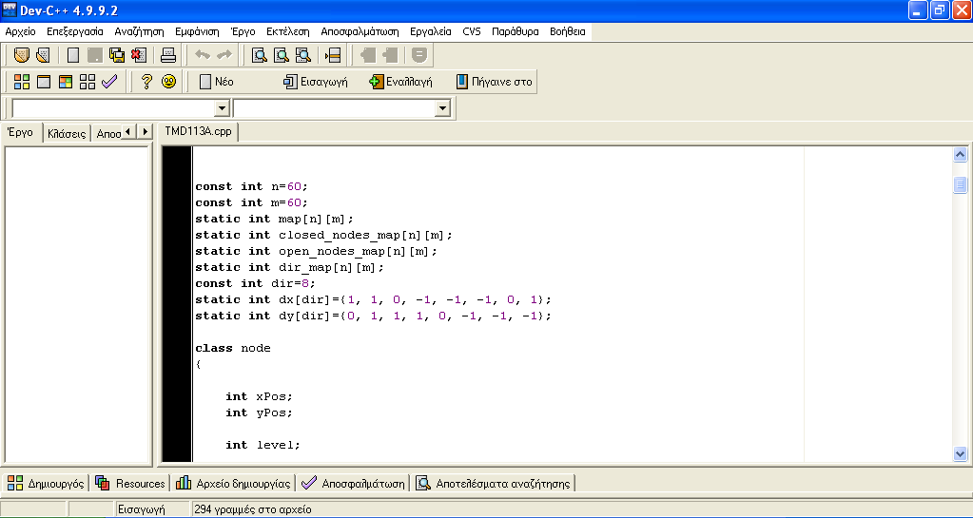

Εικόνα 4: Προγραμματιστικό Περιβάλλον DEV C++

Ζ.Πηγες-Βιβλιογραφια

1)Buckland, M. (2006). Programming Game AI by Example. Texas: Wordware Publishing, Inc.
2)Βλαχαβάς Ιωάννης& συνεργάτες(2006).Τεχνιτή Νοημοσύνη.Εκδόσεις Γκιούρδας
3)Wooldridge, M. (2008). Εισαγωγή στα Πολυπρακτορικά συστήματα. Liverpool: Εκδόσεις Κλειδάριθμος(Για την Ελληνικη έκδοση).
4) Buckland, M.(2002).AI Techniques for Game Programming Wordware Publishing, Inc
5)www.youtube.com/ Lazarus [Delphi] := Demo.Game;
6) 5)www.youtube.com/ Lazarus [Delphi] := Demo.GaGames;

